认证审核报告审批页
项目编号 | 0078-2017
受审核方名称 | 经纬空间信息科技有限公司
注册地址 | 福建省龙岩市龙岩经济技术开发区龙工路19号(天隆商务区)3号楼7层701室
经营地址 | 福建省龙岩市龙岩经济技术开发区龙工路19号(天隆商务区)3号楼7层701室
审核类型 | MMS：监督第4次
认证范围 | MMS:不动产测绘、工程测量、地理信息系统工程、档案整理及档案数字化、摄影测量与遥感、大地测量、测绘航空摄影、海洋测绘、地图编制
服务认证等级（适用时） | □十星级□九星级 □八星级 □七星级 □六星级  □五星级 □四星级 □三星级 □达标级
评审人员签字 | 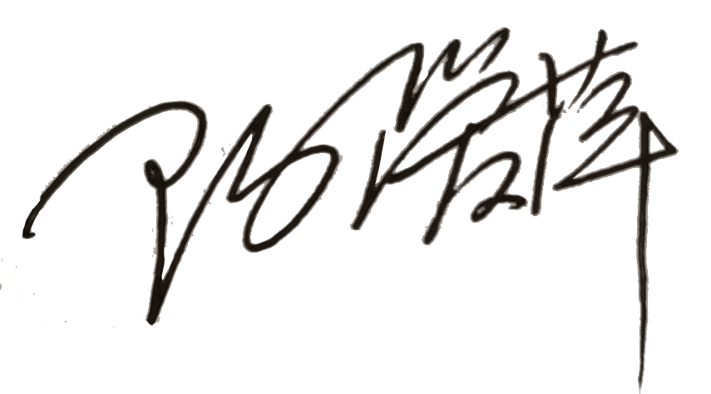
认证决定结论 | ■案卷符合要求，可以认证注册/保持  □案卷不符合要求，不可以认证注册/保持
认证决定人员签字 |  | 日期 | 2021-09-10
机构总经理审批意见 | ■认证流程符合要求，可以认证注册/保持  □认证流程不符合要求，不可以认证注册/保持
总经理签字 | 

